## 网站更新页面

### 远程登陆

在一个FTP软件上，登陆账号

WEB地址 host9515364.xincache1.cn

FTP用户名 host9515364 FTP密码 G9g9b2b4

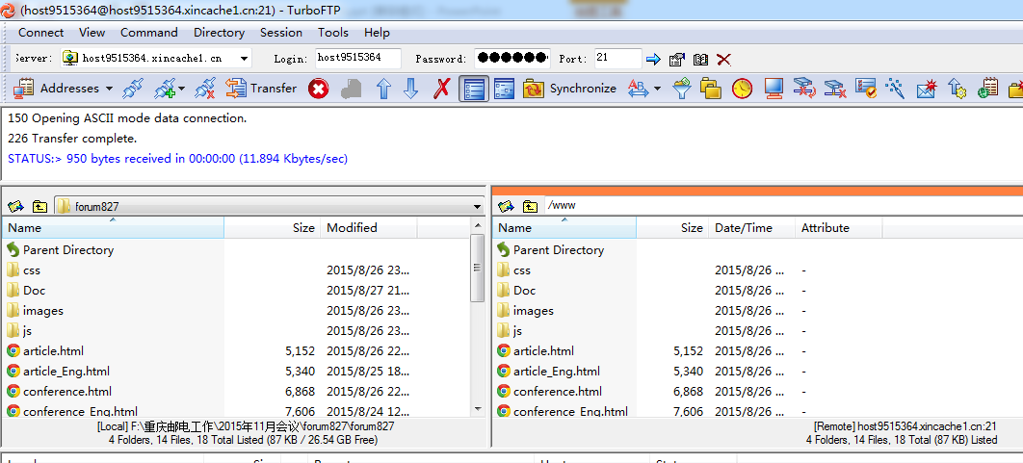

### 上传HTML文件

1. 左边一栏：找到本地（自己）电脑上的更新网页软件；

2. 右边（虚拟主机服务器）进入www文件夹

3. 将左边的某个需要更新的网页html 文件，右键upload；自动上传到右边。提示更新时，选择overwrite。

4. 退出远程登陆。

## 微信公众平台

微信平台ifma2015 密码2586happy

需要发布简讯时，将内容发给 李万凤（管理员），她负责群发信息。平台可以每天最多发一个简讯。

QQ：1584397044；手机：130 3236 1646